**Урок № 17**

**ТЕМА УРОКУ.** **Робота із запитами та звітами.**

**МЕТА УРОКУ:**

***Навчальна*.** Навчити виконувати роботу із запитами та звітами.

***Розвиваюча***. Розвивати кругозір, логічне мислення, пам'ять здобувачів освіти.

***Виховна***. Виховувати цікавість, допитливість.

**ОБЛАДНАННЯ:** Комп’ютери класу.

**ХІД УРОКУ**

**І*.* Організаційний момент.**

Перевірка присутності здобувачів освіти.

**Загальна характеристика теми.**

**ІІ. Перевірка домашнього завдання.**

Опитування по темі попереднього уроку.

**ІІІ. Вивчення нового матеріалу**

* 1. Створення звітів

***Звіт*** у СУБД Access являє собою форму спеціального типу, призначену для виведення даних на друк.

Звіт створюють за необхідності під час обробки даних на основі однієї або кількох таблиць.

Результатом створення звіту може бути будь-який вигляд тексто­вого документу, наприклад: поштова наклейка, діаграма як графічний засіб представлення результатів обчислень, таблична форма з резуль­татами обчислень та графічним оформленням (емблеми, фото, логоти­пи тощо).

Перед створенням звіту необхідно продумати, які початкові дані він буде мати, та які обчислення необхідно здійснити.

***Порядок створення звіту.***

1. Завантажити **БД Access**.

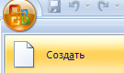2. Створити нову БД → назвати *«Продуктовий магазин»*

3. Створюємо в режимі конструктора дві таблиці:

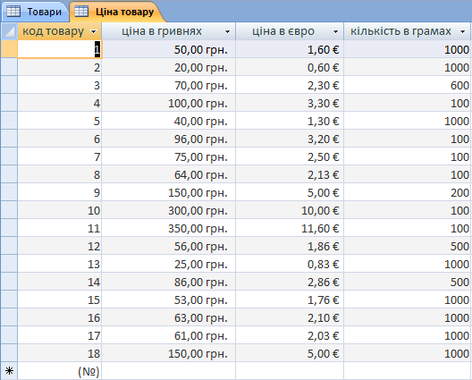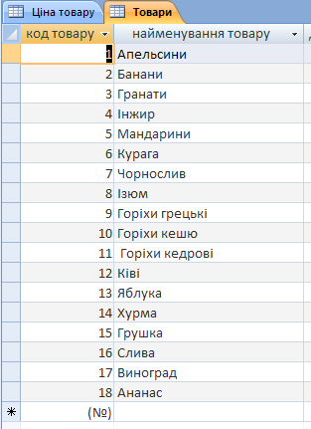 1 - таблиця з назвою *«Товари»,* 2 - таблиця з назвою «*Ціна товару*» (як вказано на зразку)

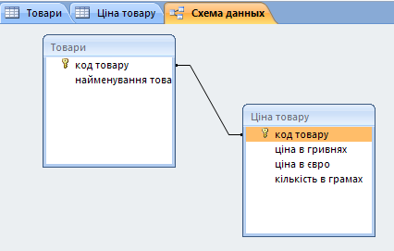Обов’язково встановити ключові поля  у полі з назвою **код**

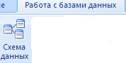4. Створіть зв’язок між двома таблицями **за кодом товару**:

- за допомогою головного меню *«Робота з базою даних*» → «*схеми даних*»

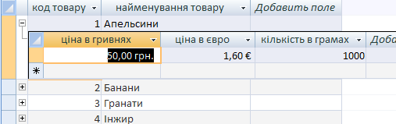Про правильне створення зв’язку між таблицями свідчитиме стовпчик із знаком плюс (+), при натисканні на нього (-), можна побачити рядок іншої таблиці.

5. На основі двох таблиць утворіть **Звіт**, за допомогою *Майстра звітів*

*Послідовність дій*

1) Оберіть поля для звіту з таблиці «***Товари»***

* код товару
* найменування товару

З таблиці «***Ціна товару»***

* Кількість в грамах
* Ціна в євро

2) Сортування записів здійснити за ***кодом товару***

3) Макет звіту обрати ***табличний***, орієнтація ***альбомна***

4) Стиль ***звичайний***

5) Задайте ім’я звіту ***«Звіт про товари учня (учениці) групи … Прізвище та Ім’я»***

6) проекспериментуйте зі звітом у режимі ***Конструктор***. У вікні властивостей змініть колір фону *верхнього* та *нижнього* *колонтитулів* та *області даних*, також змініть *шрифт* та додайте *емблему* звіту.

6. Продемонструйте роботу викладачу (2 таблиці із зв’язками, звіт про товари).

**IV. Узагальнення і систематизація вивченого.**

**V. Аналіз та підсумки уроку.**

Підводяться підсумки та робиться аналіз вивченого матеріалу.

**Домашнє завдання.** Конспект.